[湖南省肿瘤医院/中南大学湘雅医学院附属肿瘤医院核素治疗科Chaiwenwen团队论文疑似与其它论文图像重复](https://mp.weixin.qq.com/s?__biz=Mzk3NTcyMjQ5NA==&mid=2247485501&idx=1&sn=218858e78dfcd7908ab974487641d1fe)

清风编辑部[清风学术](javascript:void(0);)2025-05-08 08:00:00北京

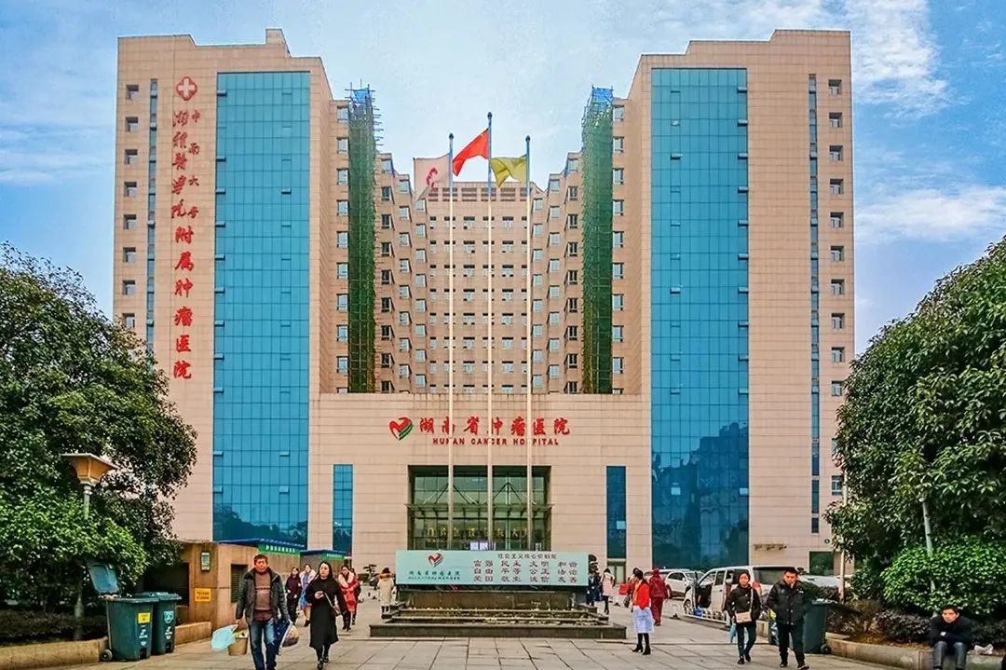

2020年1月29日，一篇题为：Knockdown of HMGB1 Suppresses Hypoxia-Induced Mitochondrial Biogenesis in Pancreatic Cancer Cells  的论文在《OncoTargets and Therapy》期刊发表，论文DOI：10.2147/OTT.S234530。

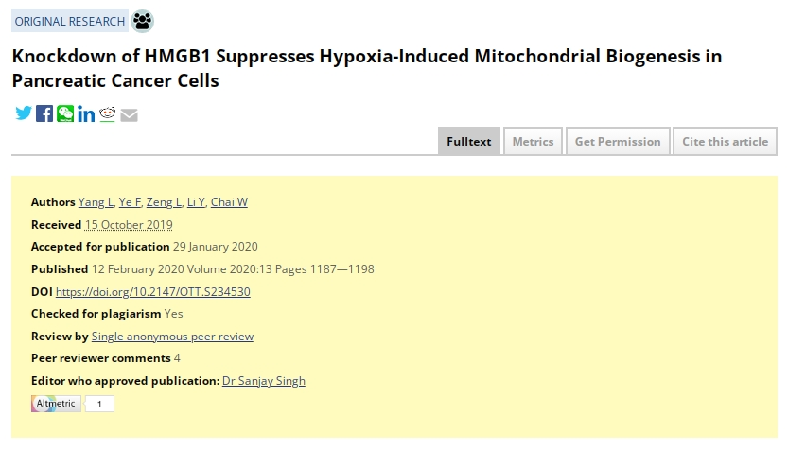

本研究获得以下基金支持：国家自然科学基金委员会[81770178, 81601528]。

2025年4月，在Pupbeer学术诚信监督平台上，国际知名学者Actinopolyspora biskrensis对该论文提出意见，认为与一篇发表更早的论文存在图像重复。

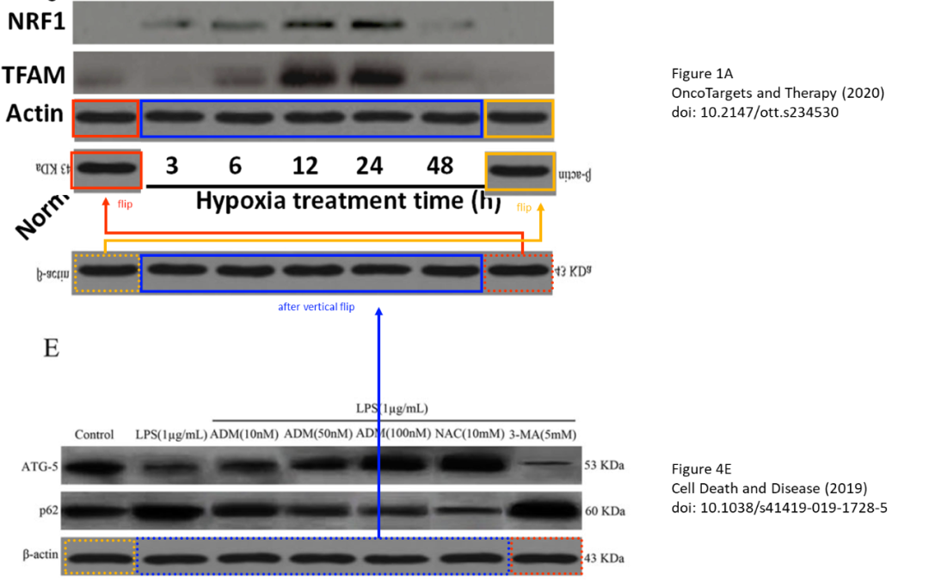

在Pupbeer平台上，未见作者任何回复。

**参考信息：**

https://pubpeer.com/publications/932D916828472E9EAA51A2B7FB0CEF

https://www.dovepress.com/knockdown-of-hmgb1-suppresses-hypoxia-induced-mitochondrial-biogenesis-peer-reviewed-fulltext-article-OTT

**声明：**

本报道中的信息来自学术网站公开资料，我们对其准确性及完整性不做任何保证，仅供读者参考。如有任何建议或查重需求，欢迎与我们联系。